Fyzikální báseň

Fyzika a matika,
zajímavá logika.
Myslím na ní do noci,
nemohu si pomoci
Je to věda jako jiná,
ale přitom hrozná dřina.
Zazvoní nová hodina,
jdem se učit - prkotina.
My to rádi studujeme,
přece blbý nebudeme.
Když v hodině kecáme,
pěkně si to schytáme.
Paní učitelka je hodná,
snad je i svobodná,
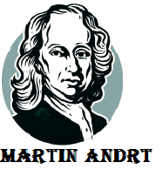
jen má divné otázky-
proč tolik zmeškané docházky?
Newton a kilogram,
jednotky už dobře znám.
Snad nebudu naříkat,
až budu nucen odříkat
všechny zákony z paměti.
Stupnice je do pěti
Je tu konec hodiny,
já jdu se učit mocniny.

